Maandag | Dinsdag | Woensdag | Donderdag | Vrijdag
 | 1 November  Vrije inloop en met goed weer wandelen naar de Groesbeekse Markt  10:30 t/m 11:45: Rummikub toernooi  14:00 t/m 15:30 Rummikub toernooi | 2 November  10:00 t/m 12:00 activieiten leerlingen Montessori College | 3 November  10:45 t/m 11:45 Zingen met Doortje  14:00 t/m 15:30 Bingo! €6.00 p.p. | 4 November  Vrije inloop van 10:00 t/m 16:00  12:00 t/m 13:30. Frietmenu. Kosten €7.50p.p. opgeven bij Maria!
7 November  10.45-11.45 Bewegen met Margreet & Wilma  14:00: spellenmiddag met Marion  Alzheimercafe Groeske 19:00 | 8 November  Vrije inloop en met goed weer wandelen naar de Groesbeekse markt  10:30 t/m 11:45 ochtendactiviteit met Truus en Jane.  14:30 t/m 15:00 Dansles met Lize | 9 November  10:00 t/m 12:00 activieiten leerlingen Montessori College  Oud Hollandse spelletjes middag  Starttijd: 14:00 uur | 10 November  10:45 t/m 11:45 Zingen met Doortje  Bloemschikken met Ans, kosten €7.50 p.p. opgeven bij Maria, Daniel of Lize! | 11 November  10:00 t/12:00 vrije inloop  13:00 t/m 14:00. Sint Maarten  Kinderen Abelbrecht Windekind komen zingen in ’t Groeske
14 November  10.45-11.45  Bewegen met Margreet & Wilma  Vanaf 13:30 vrije inloop | 15 November  Vrije inloop en met goed weer wandelen naar de markt  14:00 t/m 15:30 spellenmiddag met vrijiwllister Jane | 16 November  10:00 t/m 12:00 activieiten leerlingen Montessori College  12:00 Pannenkoeken menu ’t Groeske. €7.50 p.p. opgeven vij Maria | 17 November  10:45 t/m 11:45 Zingen met Doortje  14:00 t/m 15:30 Bingo! €6.00 p.p. | 18 November  10:30 t/m 11:45 geheugentraining met vrijwilligster Sylvia  Vanaf 13:30 vrije inloop
21 November  10.45-11.45  Bewegen met Margreet & Wilma  14:00: spellenmiddag met Marion | 22 November  10:30 t/m 11:45 ochtendactiviteit met Truus en Jane.  14:00 t/m 16:00 workshop Pastelschilderen met Phil en Cornelie | 23 November  10:00 t/m 12:00 activieiten leerlingen Montessori College  14:00 t/m 15:00 bewegen met vrijwilligster Ida | 24 November  10:45 t/m 11:45 Zingen met Doortje  14:00 t/m 16:00 Beautydag “het Groene Hart”. Vrije inloop. €2.50 p.p. | 25 November  Vrije inloop vanaf 10:00 t/m 12:00  14:00 t/m 16:00 bakken met vrijwilligster Debby
28 November 10.45-11.45  Bewegen met Margreet  12:00 Uitsmijtermenu + soep en kruidenboter. kosten €7.50. opgeven bij Maria | 29 November  Vrije inloop en met goed weer wandelen naar de markt  14:00 t/m 15:30 keramiekworkshop met Erika | 30 November  10:00 t/m 12:00 activieiten leerlingen Montessori College

Openingstijden
Maandag tot en met vrijdag van 10:00 – 16:00 uur
Dagelijkse activiteiten
10:00 – 11:30 uur en 14:00 – 16:00 uur: koffie drinken met krant en iets lekkers!
10:00 – 16:00 uur : vrije inloop + dagelijkse geheugentraining.

Bel: 085 073 98 55
Mail: inloopplus@fortewelzijn.nl
Adres
Inloop “het Groene Hart”
Stationsweg 9, 6561 BZ Groesbeek

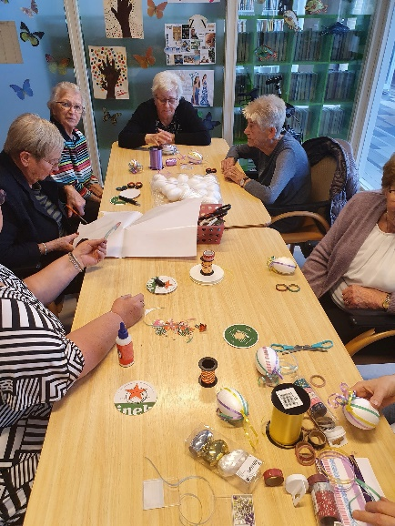

Coördinator vrijwilligers Kloostertuin:
Bianca van Breugel
06-83 27 72 65

Mee eten, dat kan?
Broodmaaltijd bestaande uit kopje soep, brood, salade en toetje voor €5

Doorlopend: Expositie “kinderportretten” in de Tuinkamer van Cornelie Metselaar.
Dagbehandeling de Kloostertuin:
06 51 76 99 99

